# 实验步骤

安装wireshark,输入如下命令

sudo add-apt-repository universe

sudo apt install wireshark

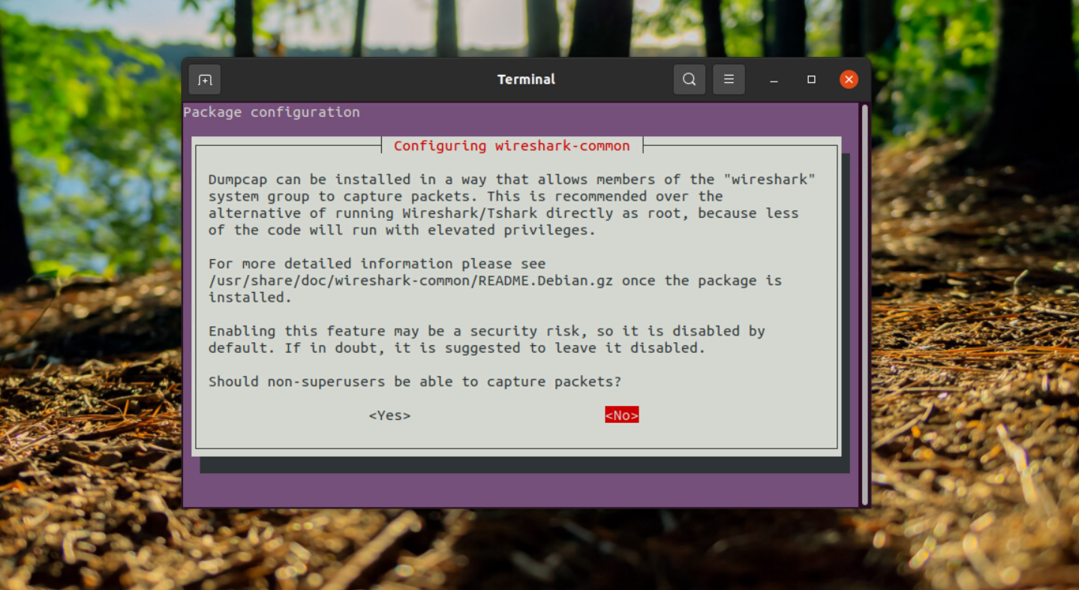

可以看到安装完成

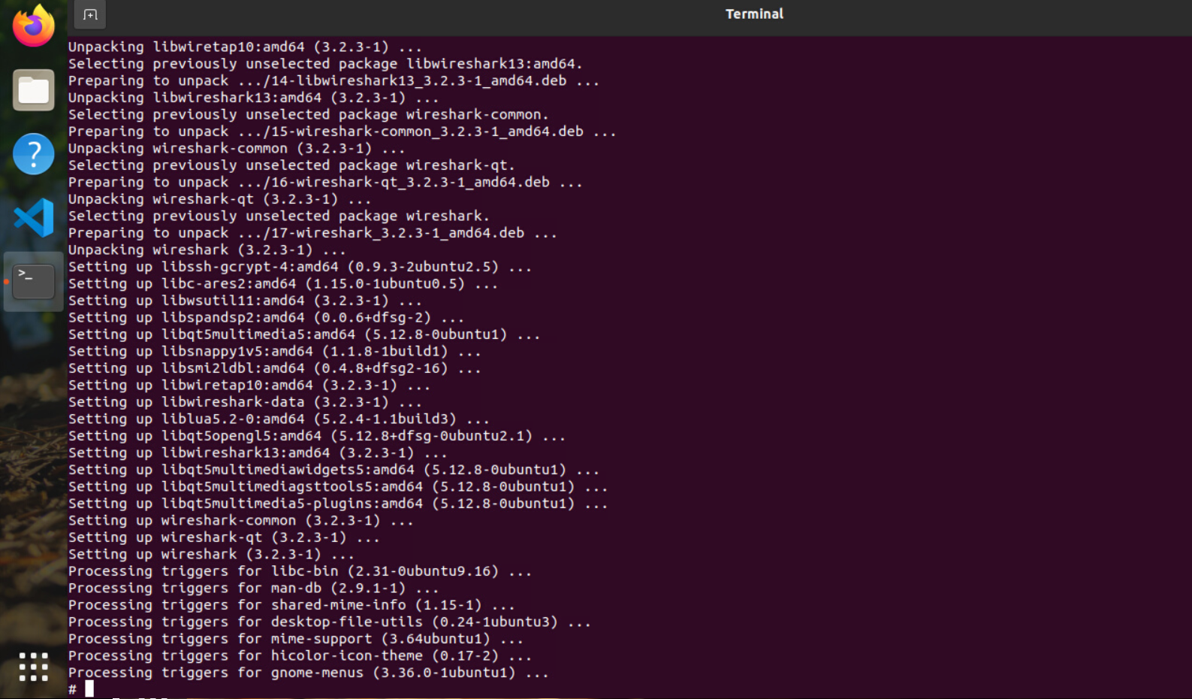

首先输入whoami 查看自己的用户名

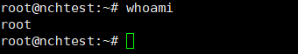

下面修改group文件

sudo vim /etc/group加入自己的用户名

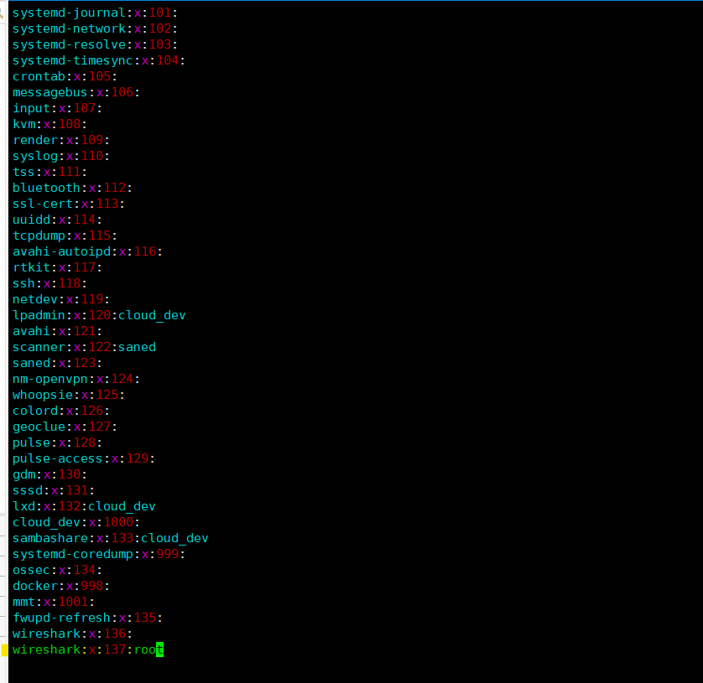

然后重启虚拟机

输入sudo wireshark命令，启动wireshark，点击any端口，开始抓包

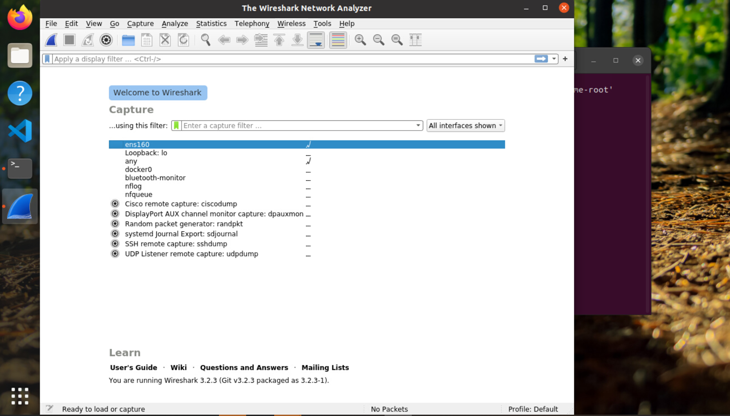

进入as目录，运行autorun.sh脚本

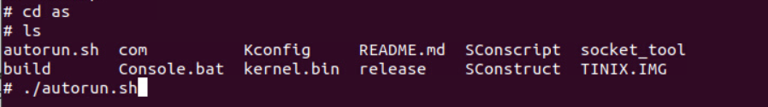

可以看到成功运行

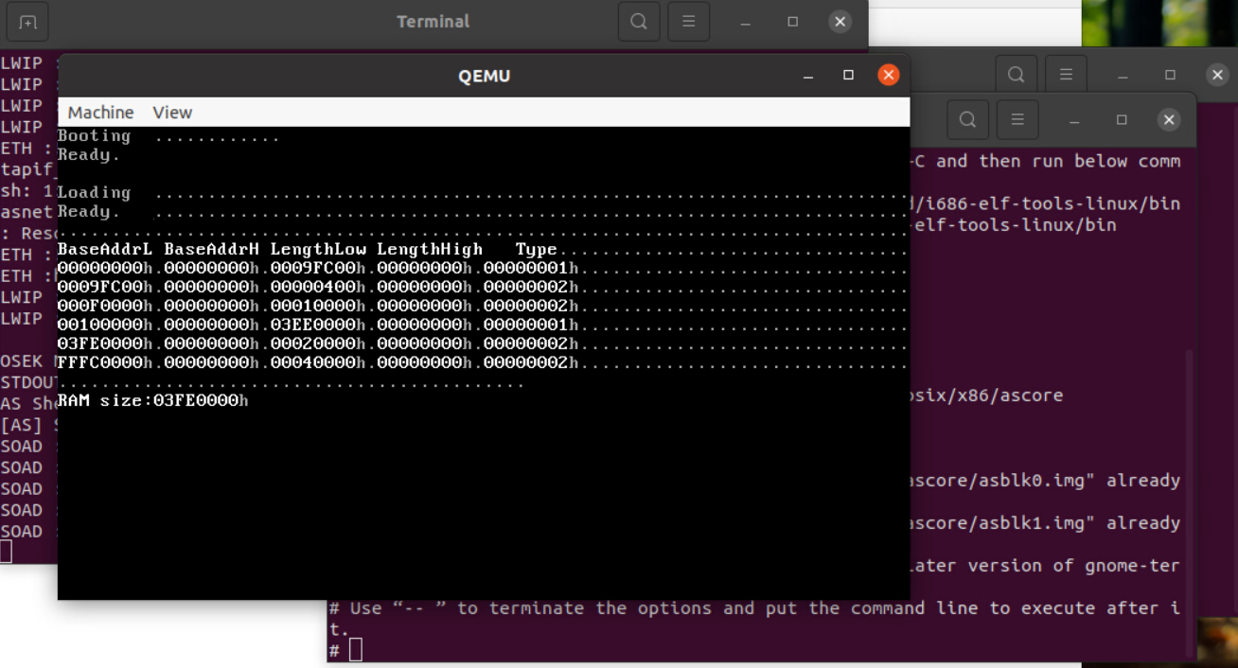

然后进入socket_tool目录，make编译运行

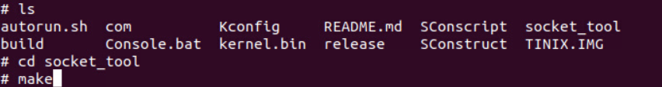

得到结果如下

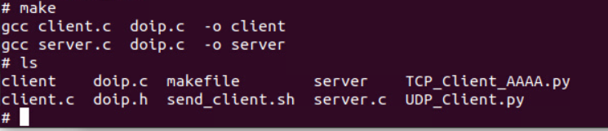

执行如下命令：sudo ./send_client.sh，得到结果如下

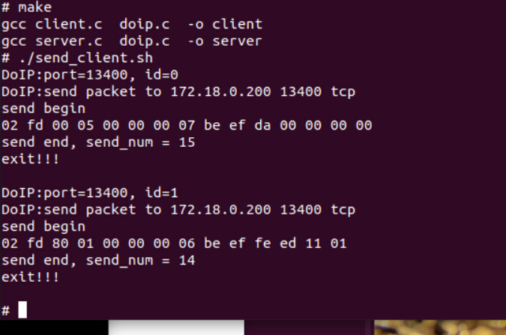

可以看到com/as.application/common/config/SoAd_Cfg.c中有DHCP的过程代码

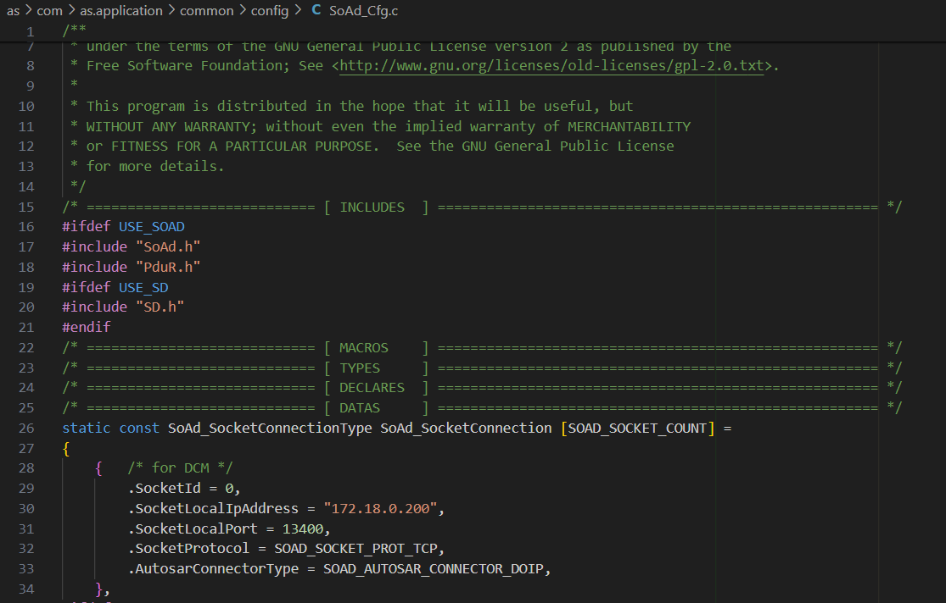

下面分析抓包过程的结果：

运行./send_client.sh前：

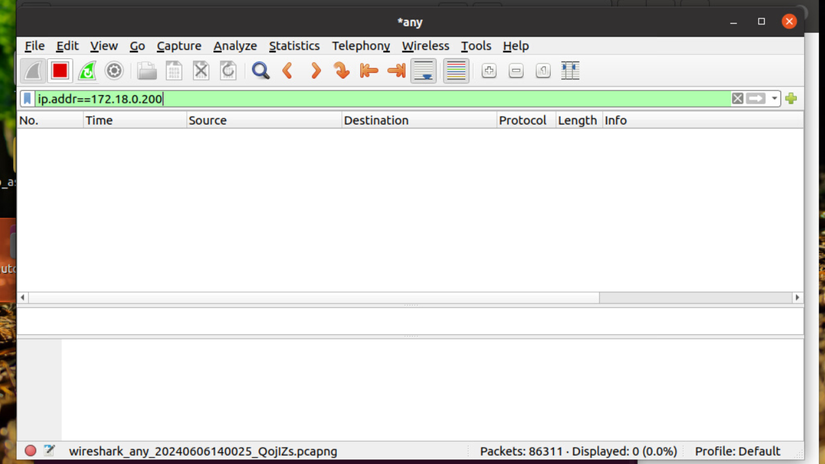

执行./send_client.sh后：

下面是路由激活报文

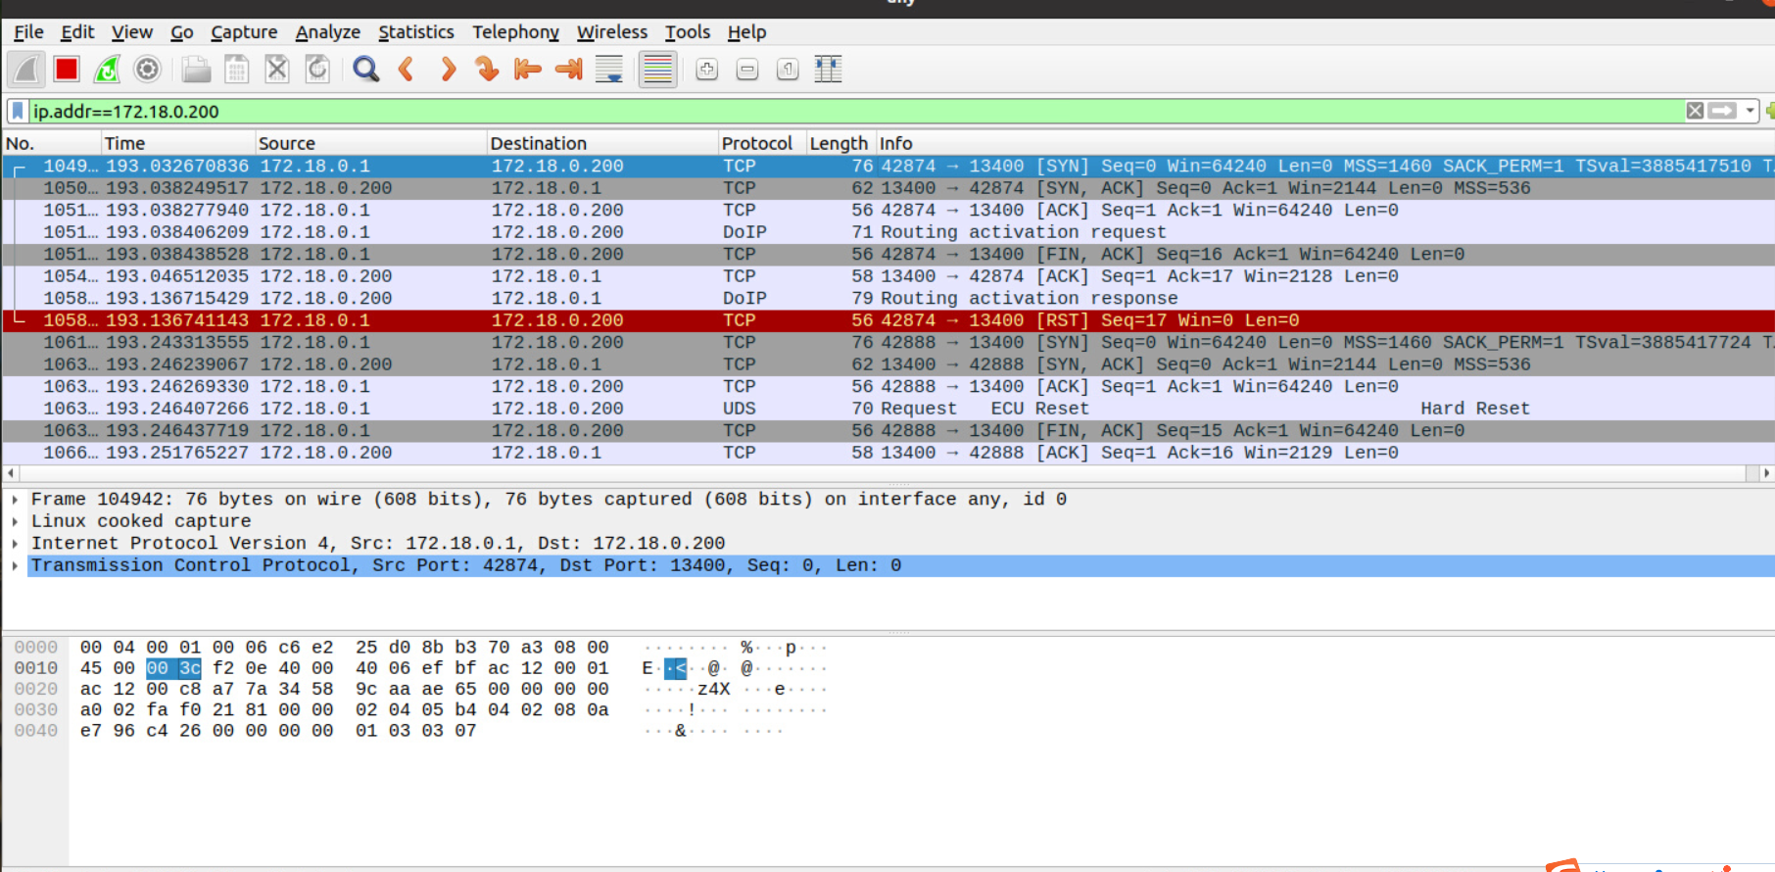

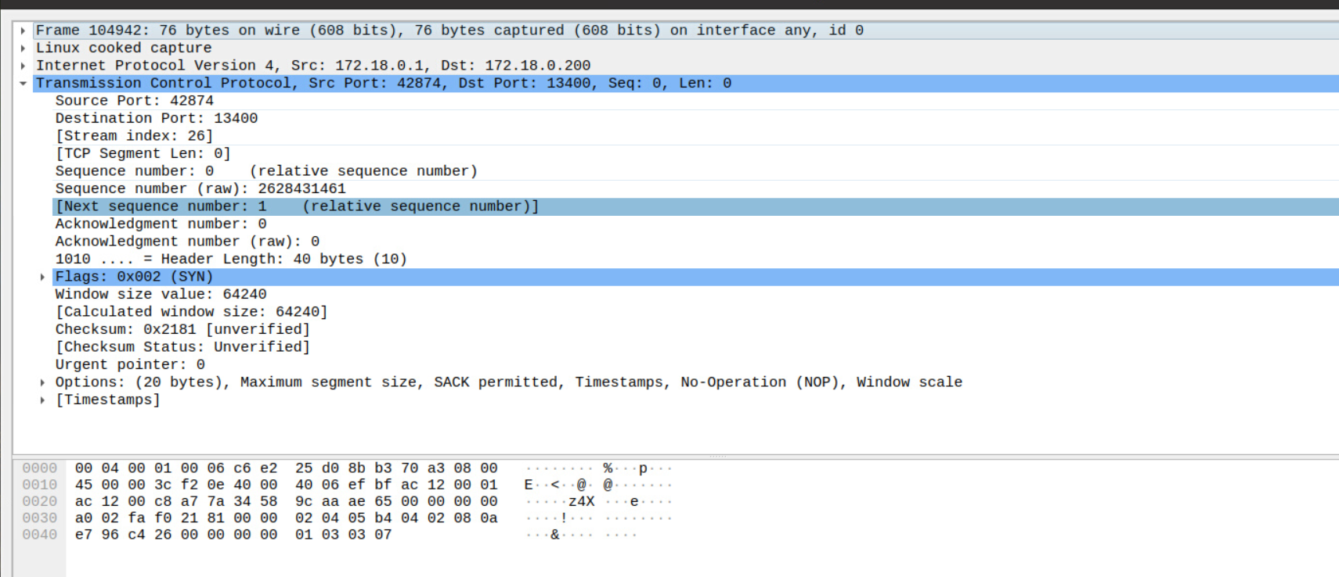

可以看到这条消息是从源地址172.18.0.1发送到目的地址172.18.0.200并且源端口号是42874目的端口号是13400

下面是诊断请求报文：

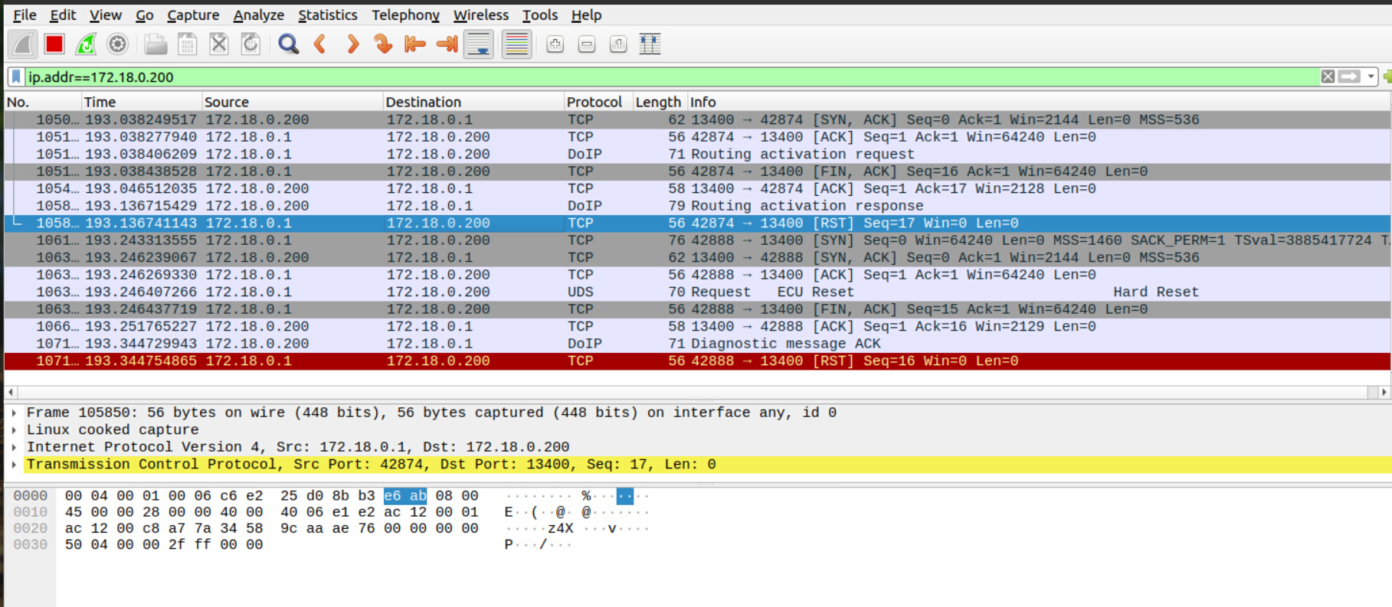

可以看到这条消息是从源地址172.18.0.200发送到目的地址172.18.0.1并且源端口号是13400目的端口号是是42874

### 概念与代码分析

UDS是一个车辆故障诊断协议，它基于ISO 14229标准。该协议被用于汽车电子控制单元之间的通信，以进行故障诊断、编程和其他多种服务。

UDS 具有以下性质：

1. 客户端-服务器模型：UDS遵循客户端-服务器通信模型。在这种模型中，诊断工具作为客户端发送请求，而车辆内部的ECU作为服务器响应这些请求。
2. 服务和子功能：UDS定义了一组服务，每个服务都能执行特定的动作，如读取或清除故障码（DTC）、控制ECU操作等。服务可以包含一些子功能，提供额外的指令或修改主服务的行为。
3. 会话和安全性：UDS支持不同的诊断会话，例如默认会话、编程会话、扩展诊断会话等。每种会话可允许执行不同的服务集合。此外，可能还需要进行安全访问，即通过一定的验证过程来确保只有授权的用户可以执行某些服务。
4. 正响应和负响应：如果ECU能够成功处理客户端的请求，则会发送正响应；如果无法处理则发送负响应，同时附带错误代码告知请求失败的原因。

UDS 的时序定义：

在UDS协议中，时序是指客户端和服务器之间发送和接收消息的时间关系。核心时序参数包括：

1. P2 时间：客户端发送请求后，必须等待的最大时间，以期待服务器响应（正响应或负响应）。如果超出这个时间，客户端可以认为请求失败。
2. P2 时间*：在接收到服务器的第一个响应（可能是正在处理的指示，即“响应挂起”）后，客户端应继续等待的时间，直到收到最终的响应。
3. P3 时间：连续发送请求前，客户端等待的最小时间。
4. S3 时间：当处于非默认会话时，如果服务器在规定的S3时间内没有收到任何新请求，它将超时并返回默认会话。

下面是一个UDS时序的例子：

客户端向服务器发送服务请求。

客户端开始计时P2时间，等待服务器的响应。

如果服务器不能立即完成请求，可以发送响应挂起的消息，并要求客户端进入P2*计时。

服务器完成处理后，发送最终的正响应或负响应给客户端。

如果客户端在P2或P2*时间内没有收到响应，它可以选择重试请求或放弃。

正确的时序管理确保了高效和可靠的通信，对于实时性要求较高的车载网络来说尤其重要

下面是模块代码的解释：

client.c文件

#include <stdio.h>              // 标准输入输出头文件

#include <sys/socket.h>         // 套接字接口函数

#include <sys/types.h>          // 数据类型定义

#include <stdlib.h>             // 标准库函数

#include <netinet/in.h>         // 定义数据结构sockaddr_in

#include <errno.h>              // 错误号定义

#include <string.h>             // 字符串操作函数

#include <arpa/inet.h>          // 提供IP地址转换函数

#include <unistd.h>             // 提供通用的文件、目录、程序及进程操作的函数

#include "doip.h"               // DoIP相关函数和结构体定义

#define MAX_LEN 32              // 定义发送缓冲区的最大长度

int main(int argc,char **argv)  // 主函数，argc是参数个数，argv是参数列表

{

    int socketfd;               // socket文件描述符

    struct sockaddr_in sockaddr;// socket地址结构体

    int send_len,send_num;      // 发送长度和发送的字节数

    Doip_Message *p_doip;       // 指向Doip消息的指针

    unsigned char sendline[MAX_LEN] = {0};   // 发送缓冲区，初始化为0

    unsigned char data[2][16] = {            // 测试数据数组

        {0xBE,0xEF,0xDA,0x00,0x00,0x00},

        {0xBE,0xEF,0xFE,0xED,0x11,0x01}

    };

    char *servInetAddr = "172.18.0.200";     // 服务器IP地址

    int port = 13400;                        // 通信端口号

    int tcp_flag = 0;                        // 是否使用TCP标志，默认为UDP

    int id = 1;                              // 数据数组索引

    if(argc != 5){                           // 如果启动参数不等于5个

        printf("DoIP:argc is %d, use default config!\n", argc);

    }else {                                 // 如果提供了正确数量的参数

        servInetAddr = argv[1];              // 获取服务器IP

        port = atoi(argv[2]);                // 获取端口号

        if(strcmp(argv[3],"tcp") == 0){      // 判断是否使用TCP

            tcp_flag = 1;

        }

        id = atoi(argv[4]);                  // 获取数据数组索引

        printf("DoIP:port=%d, id=%d\n", port, id);

    }

    memset(&sockaddr,0,sizeof(sockaddr));     // 初始化sockaddr结构体

    sockaddr.sin_port = htons(port);          // 设置端口号（需要转换为网络字节序）

    sockaddr.sin_family = AF_INET;            // 设置地址族为IPv4

    if(tcp_flag == 1){                        // 如果使用TCP协议

        printf("DoIP:send packet to %s %d tcp\n",servInetAddr, port);

        socketfd = socket(AF_INET,SOCK_STREAM,0); // 创建TCP套接字

        inet_pton(AF_INET,servInetAddr,&sockaddr.sin_addr); // 转换IP地址格式

        if((connect(socketfd,(struct sockaddr*)&sockaddr,sizeof(sockaddr))) < 0 ) {

            printf("connect error %s errno: %d\n",strerror(errno),errno); // 连接出错

            exit(0);

        }

    } else {                                  // 如果使用UDP协议

        printf("DoIP:send packet to %s %d udp\n",servInetAddr, port);

        socketfd = socket(AF_INET,SOCK_DGRAM,0);   // 创建UDP套接字

        sockaddr.sin_addr.s_addr = inet_addr(servInetAddr); // 设置IP地址

    }

    p_doip = (Doip_Message *)sendline;        // 让p_doip指向发送缓冲区

    if(id == 0){                              // 如果id为0，则发送激活路由请求

        send_len = 7;

        DoIP_Util_FillGenHdr(DOIP_HDR_TYPE_ROUT_ACTIV_REQ, send_len, p_doip);

    } else {                                  // 否则发送诊断请求

        send_len = 6;

        DoIP_Util_FillGenHdr(DOIP_HDR_TYPE_DIAG_REQ, send_len, p_doip);

    }

    memcpy(p_doip->data, data[id], send_len);  // 复制测试数据到发送缓冲区

    printf("send begin\n");

    send_len += 8;                             // 总发送长度（包含DoIP消息头）

    for(int i = 0;i < send_len;i++ )           // 打印要发送的数据

        printf("%02x ",sendline[i]);

    if(tcp_flag == 1){                         // 如果是TCP，使用send发送数据

        send_num = send(socketfd,sendline,send_len,0);

    } else {                                   // 如果是UDP，使用sendto发送数据

        send_num = sendto(socketfd, sendline, send_len,0,(struct sockaddr *)&sockaddr, sizeof(sockaddr));

    }

    printf("\nsend end, send_num = %d\n",send_num); // 打印发送结束信息和发送字节数

    if(send_num < 0) {                          // 如果发送失败

        printf("send mes error: %s errno : %d",strerror(errno),errno); // 打印错误信息

        exit(0);

    }

    close(socketfd);                            // 关闭套接字

    printf("exit!!!\n\n");                      // 打印退出信息

    exit(0);

}

doip.c文件：

#include "doip.h" // 包含DoIP相关的定义和声明

#include <stdio.h> // 标准输入输出头文件

/*global variable*/

//uint8 TgtBufferPtr[1032] = {0};  // 全局数组，用于存储目标缓冲区数据，被注释掉

//uint8 rxHdrBuf[84] = {0};        // 全局数组，用于接收头部缓冲区数据，被注释掉

/*Function*/

// 从缓冲区中获取一个8位无符号整数

uint8 IpBase_GetUint8(const uint8 *const BufferPtr, uint32_least Offset)

{

  return BufferPtr[Offset]; // 直接返回指定偏移位置的字节

}

// 从缓冲区中获取一个16位无符号整数

uint16 IpBase_GetUint16(const uint8 *const BufferPtr, uint32_least Offset)

{

  // 将两个相邻的字节合并为一个16位的整数，注意使用大端序

  return (uint16)(((uint16)(BufferPtr[Offset]) << 8u) | BufferPtr[Offset + 1u]);

}

// 从缓冲区中获取一个32位无符号整数

uint32 IpBase_GetUint32(const uint8 *const BufferPtr, uint32_least Offset)

{

  // 将四个相邻的字节合并为一个32位的整数，注意使用大端序

  return (uint32)(((uint32)(BufferPtr[Offset]) << 24u)     | ((uint32)(BufferPtr[Offset + 1u]) << 16u) |

                  ((uint32)(BufferPtr[Offset + 2u]) << 8u) | BufferPtr[Offset + 3u]);

}

// 将一个16位无符号整数放入到缓冲区中

void DoIP_Util_PutUInt16(uint8 *Buffer, uint32 Offset, uint16 Value)

{

  // 分别将16位整数的高位字节和低位字节写入缓冲区，注意使用大端序

  Buffer[Offset    ] = (uint8)(Value >> 8u);

  Buffer[Offset + 1u] = (uint8)(Value);

} /* DoIP_Util_PutUInt16() */

// 有关函数注释已在代码中给出，解释了该函数的参数和作用

// 将一个32位无符号整数放入到缓冲区中

void DoIP_Util_PutUInt32(uint8 *Buffer, uint32 Offset, uint32 Value)

{

  // 分别将32位整数的每个字节写入缓冲区，注意使用大端序

  Buffer[Offset    ] = (uint8)(Value >> 24u);

  Buffer[Offset + 1u] = (uint8)(Value >> 16u);

  Buffer[Offset + 2u] = (uint8)(Value >> 8u);

  Buffer[Offset + 3u] = (uint8)(Value);

} /* DoIP_Util_PutUInt32() */

// 有关函数注释已在代码中给出，解释了该函数的参数和作用

// 填充DoIP消息的通用头信息

void DoIP_Util_FillGenHdr(

  uint16 HdrType,   // 头部类型

  uint32 HdrLen,    // 头部长度

  Doip_Message* p_doip) // 指向Doip_Message结构体的指针

{

  // 设置DoIP协议版本和它的反转值

  p_doip->protoclVersion = DOIP_PROTOCOL_VERSION_2012;

  p_doip->inverseVersion = (uint8)(~p_doip->protoclVersion);

  // 写入头部类型和长度数据到DoIP消息中

  DoIP_Util_PutUInt16((uint8 *)&(p_doip->dataType), 0u, HdrType);

  DoIP_Util_PutUInt32((uint8 *)&(p_doip->dataLength), 0u, HdrLen);

} /* DoIP_Util_FillGenHdr() */

// 处理接收到的TCP消息体

void DoIP_RxTcp_HandleCopyRxDataCopyBody(uint8 *rxHdrBuf)

{

  // 定义变量存储头部信息

  uint8  hdrVer;     // 头部版本

  uint8  hdrInvVer;  // 反转头部版本

  uint16 hdrType;    // 头部类型

  uint32 hdrLen;     // 头部长度

  // 获取头部版本、反转头部版本、类型和长度

  IPBASE_GET_UINT8(rxHdrBuf, 0u, hdrVer);

  IPBASE_GET_UINT8(rxHdrBuf, 1u, hdrInvVer);

  // 检查头部版本是否正确

  if (hdrVer != DOIP_PROTOCOL_VERSION_2012 || ~hdrInvVer != DOIP_PROTOCOL_VERSION_2012)

  {

    printf("head version error!\n");

    // 如果版本错误则打印错误信息，并可能发送通用否认响应（代码被注释）

  }

  else

  {

    // 如果头部版本正确，继续获取头部类型和长度

    IPBASE_GET_UINT16(rxHdrBuf, 2u, hdrType);

    IPBASE_GET_UINT32(rxHdrBuf, 4u, hdrLen);

  }

  // 打印头部信息

  printf("hdrVer:%x,hdrInvVer:%x,hdrType:%x,hdrLen:%x\n",hdrVer,hdrInvVer,hdrType,hdrLen);

}